Kafka Stream

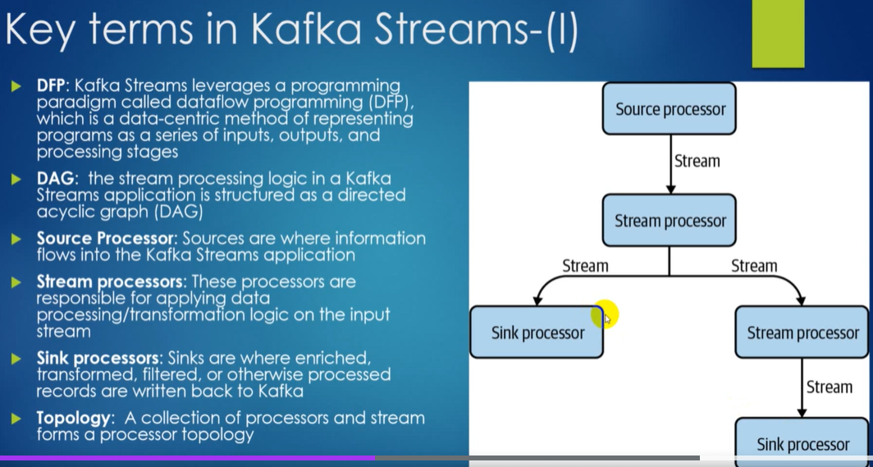

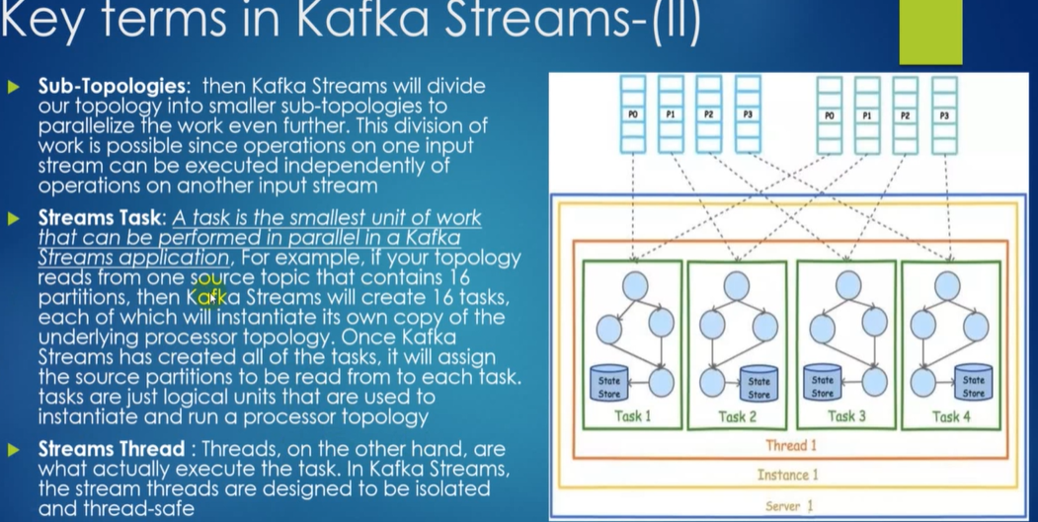

有Source topic有几个partition, Kafka stream就创建几个Task. 每一个Task会启动一个sub-topology. Stream Thread是运行Task的线程池大小，一般是根据有多少个Partiton来配置Thread的数量.

配置方式和部署方式决定了Kafka Stream并发处理的能力。不是的方式有如下几种：

最后一个是最佳部署方式。

Repartition = internal data redistribution 数据重分配.

APP ID: 每个Stream必须是唯一的App id, 每一个app id就相当与一个唯一的consumer group, 起多台就相当于一个consumer group多个consumer

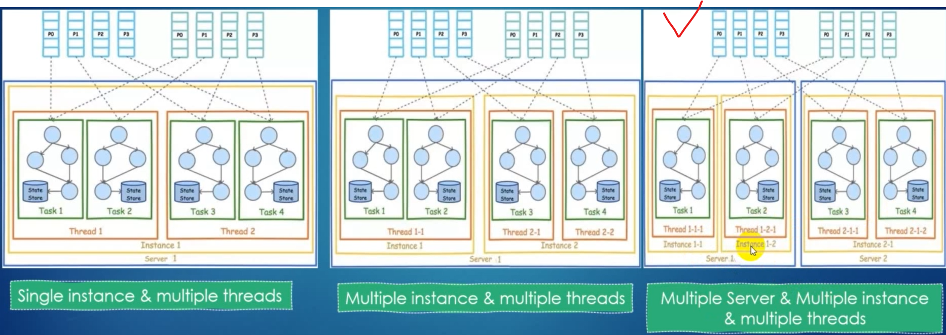

深度优先处理：Kafka 是深度优先处理，当前消息在没有处理完时/走完所有的Topology，不会去处理下一个. 所以如果前一个处理很慢就卡住了整个流程，因此要多线程多实例。

简单数据处理

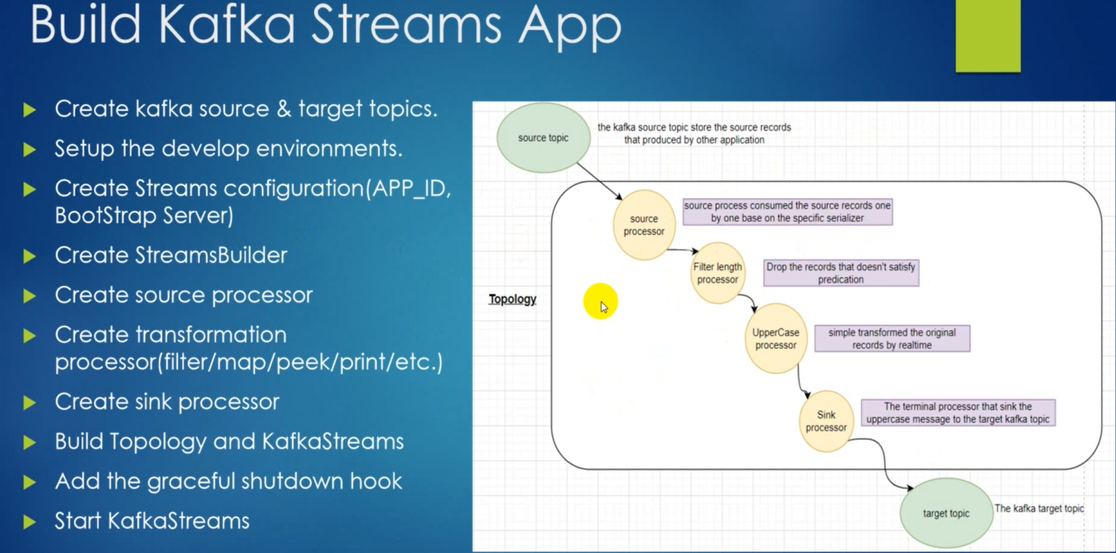

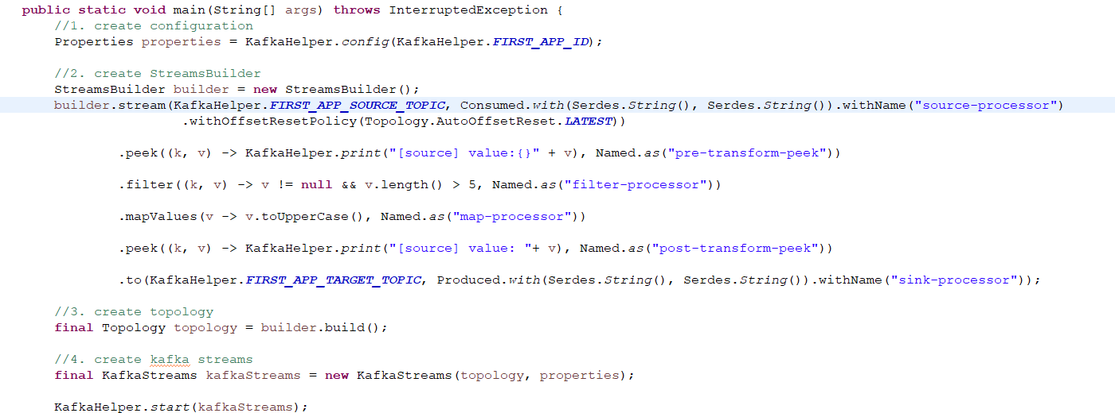

老师建议每一步都要起一个名字，Consumed 要有序列化的类型。读当前的Latest.

Stream里面的数据是不可变的。当调用to() 时候，流就中断了。写出去的时候也需要序列化Produced.

Stateless

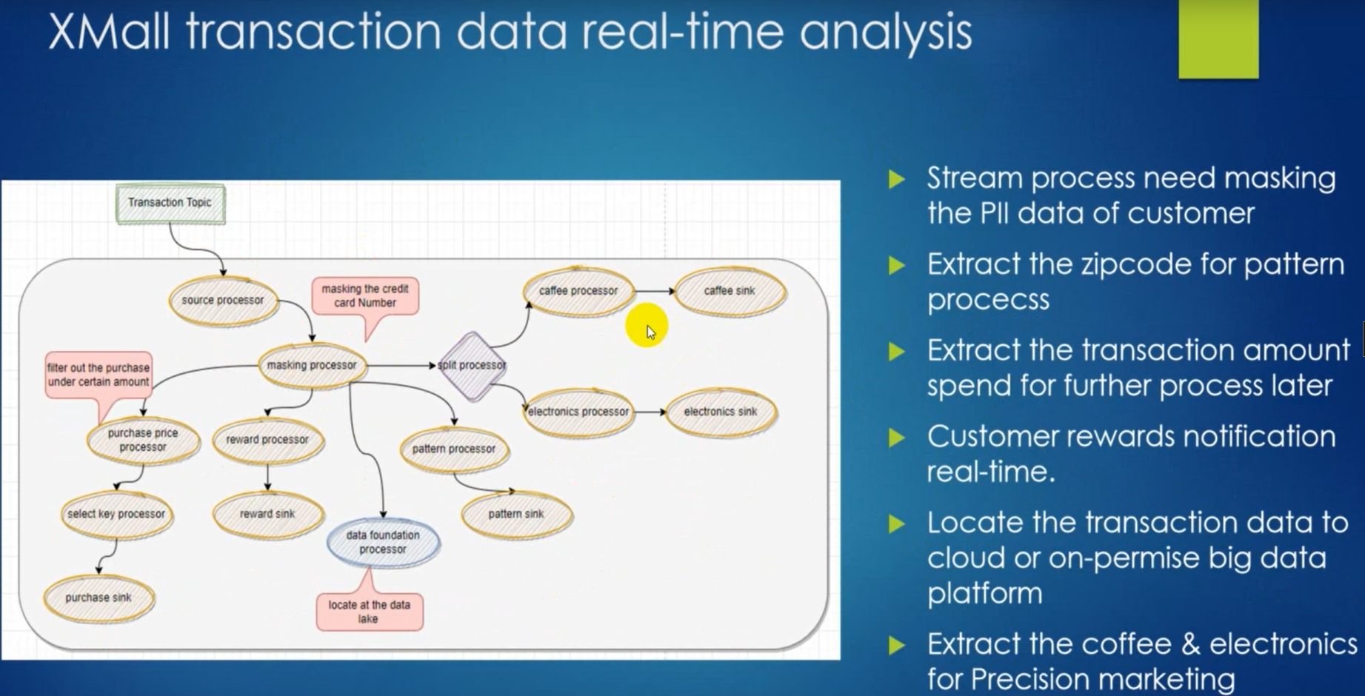

每一个事件(Event)的处理是独立的。不需要记忆之前的数据。Stream是一个不可变的无边界的事件。E.g: 垃圾数据清理。

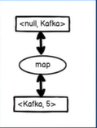

Map: 这个操作会导致repartition. 它不是一个终止算子，不会中断Stream. Map 会查看source的每一个记录拼装成新的<key,value> 继续传递，通常情况下Source是<null,value>的因此需要map处理一下,组成带有key的键值对.

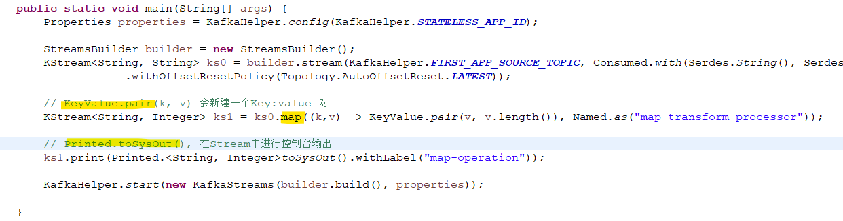

MapValues: 在转换过程中，不想让Key参与运算，只是对Value进行处理。这时候就不需要使用Map了，可以使用MapValues. 因为对Key没有操作，不会导致repartition.也不是一个中断操作

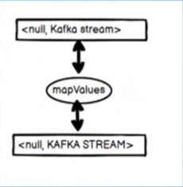

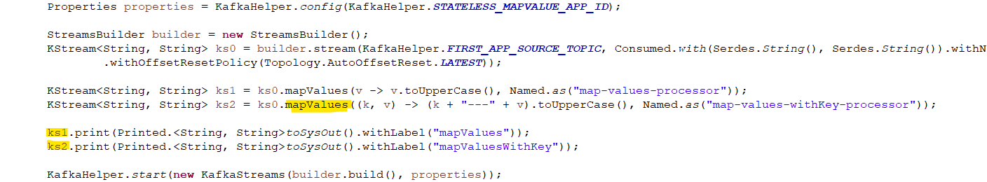

同时输入Key和Value,用都好分割：



Filter/FilterNot: 对数据进行过滤，会创建一个新的Kstream

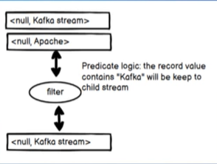

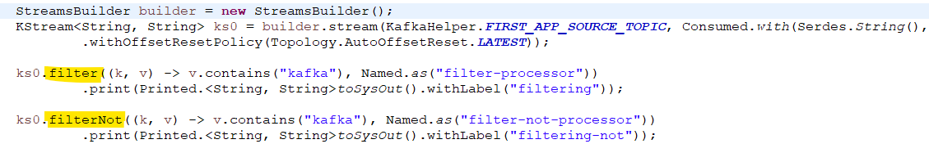

FlatMap: 扁平化，因为对Key产生了影响，会造成repartition. Key和Value的类型都有可能会改变。KeyValueMapper 必须返回一个迭代器的子类

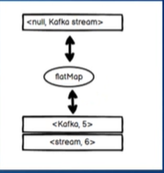

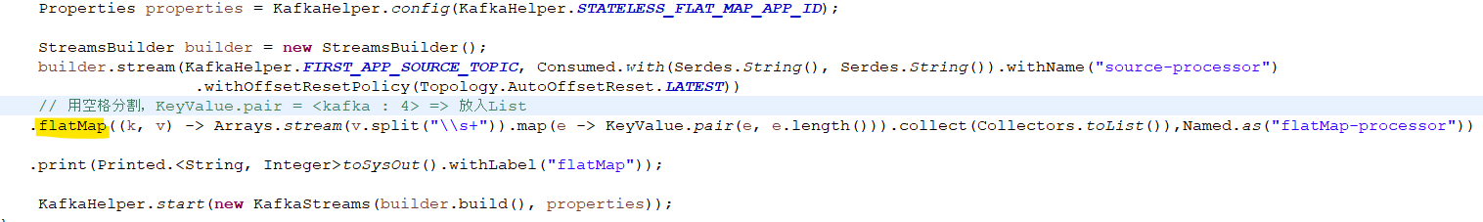

FlatMapValue: 扁平化的过程中不需要key参与. 因此不会repartition.

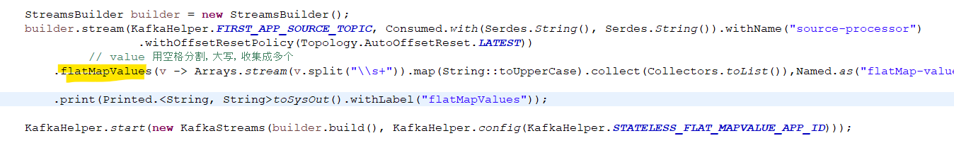

SelectKey: 选择key, 会产生repartition, 因为key产生/发生变化

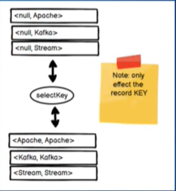

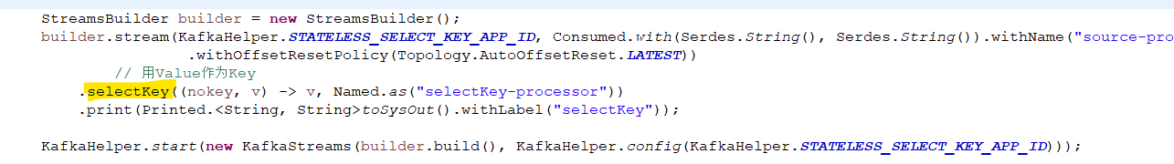

Foreach: 用处不多，不会进行repartition, 但是会中断流！很多人会用这个持久化到DB，但是这个是不推荐的！一般流运算后会写入另外一个Topic，然后其他程序去订阅这个Sink Topic来持久化！

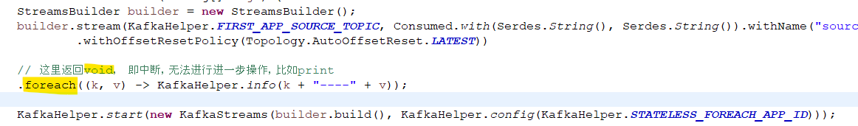

Print/Peek: Print会中断流。Peek 不会中断流！建议使用Peek

Split / Merge: split 会创建中间态：BranchedStream. 即多个分流， 针对每一个Branch可以单独处理和Sink. 也可以Merge多个分流成一个大流。很灵活。.branch() 遇到符合条件的值时，就直接return了不会继续try其他Branch。 类似与switch case. 比如source 输入是 “apache kafka clickhouse” 它同时符合三个, 会随机进入最先拦截的一个branch。

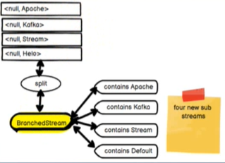 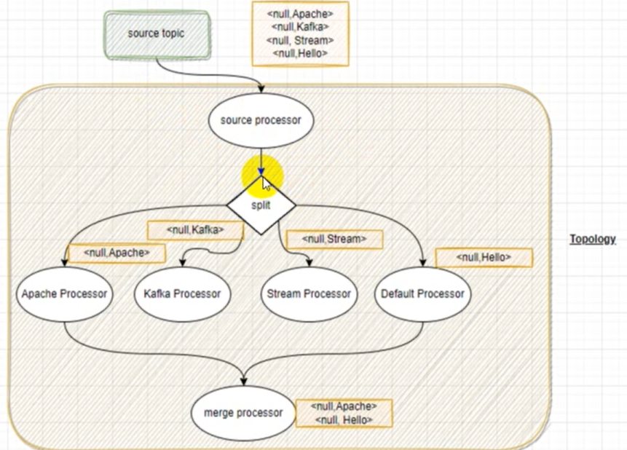

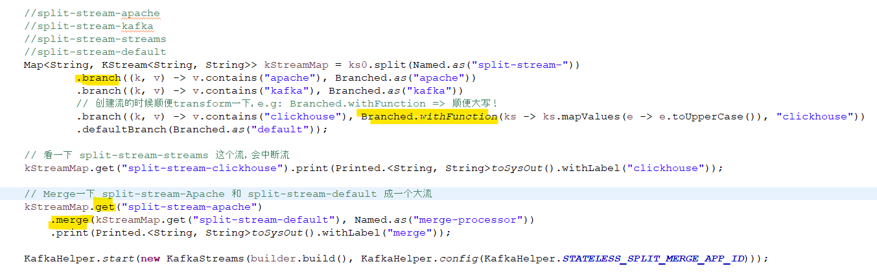

Sink: 将数据写入另一个Topic. 会中断流。也可以自动创建Topic. 也可以指定如何序列化。

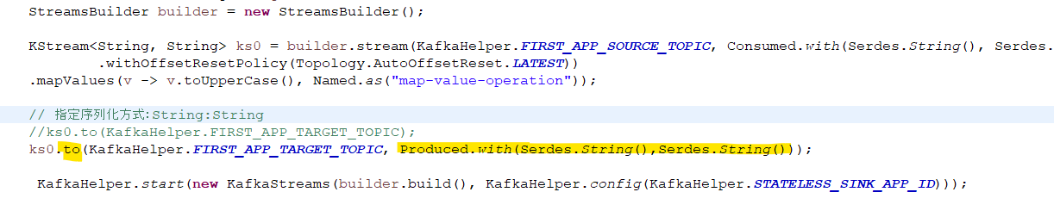

商城交易数据流处理

Xmall: 根据原始数据，生成key， 统计交易行为，用户购买行为对用户进行奖励。

PII = Personal Identified Information, 身份证等敏感数据

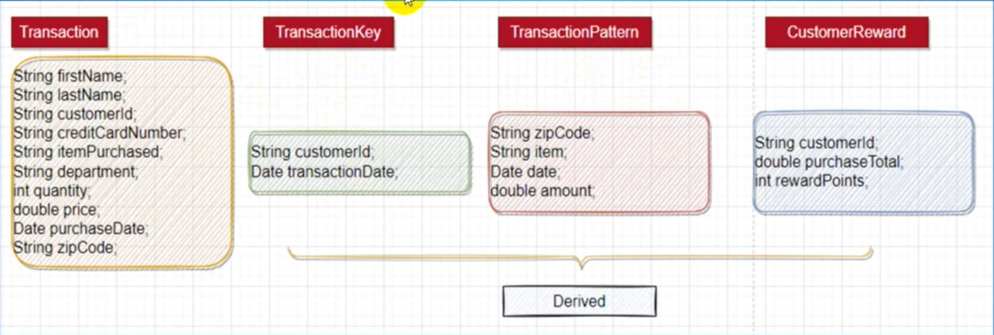

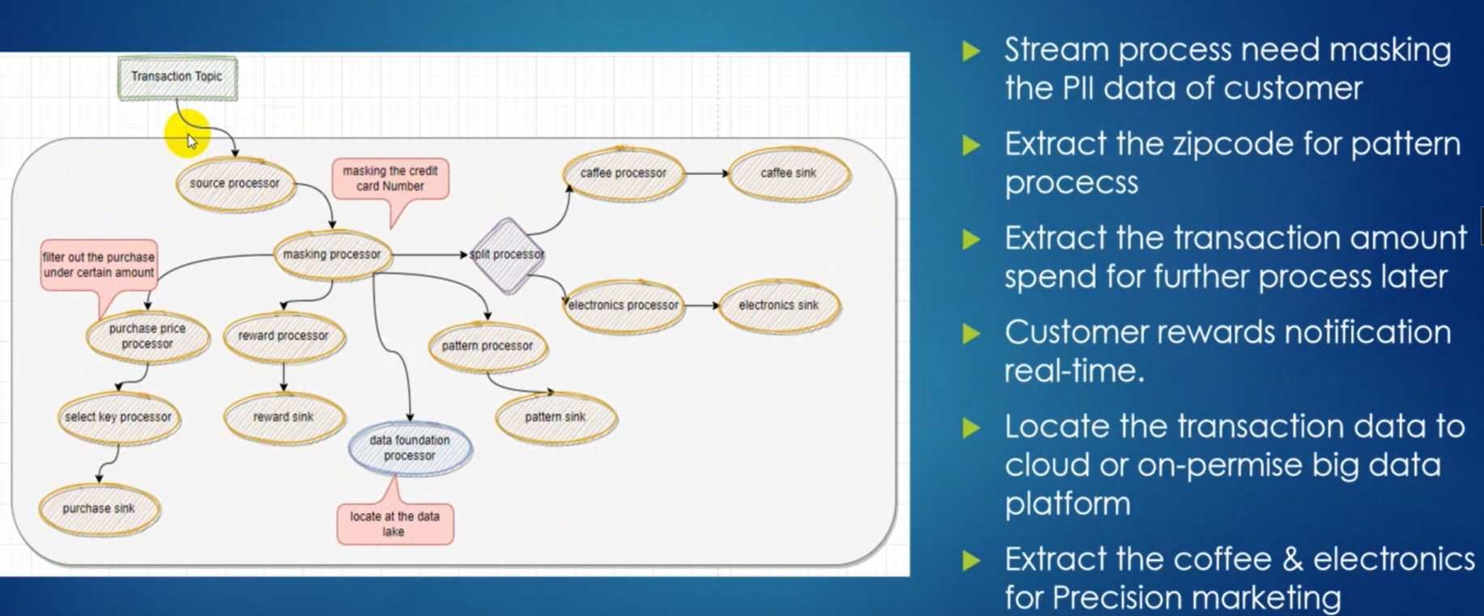

这里注意，如果序列化和反序列化需要自己定义Serde. 每当to() 的时候都会中断流。但是在同一个流中Sink到多个地方，to() 是不可避免的。当消费时候可以选择打印Key



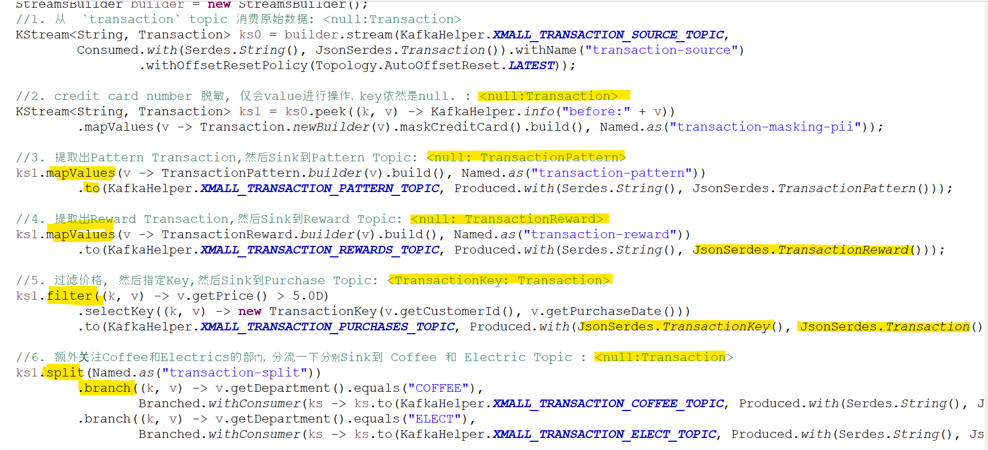

Stateful

Stateful 是记忆，进行对比一下。比如时间段的存储。这些记忆的信息是之前已经消费国的。一个Event是一个过去已经发生过的事件。如果把这些孤立的Event进行关联就会产生一定的行为Behaviours. 对数据进行记忆和存储一些中间态就是Stateful。

State store: Kafka Stream中用来存数据的地方，每一个Topology都有一个自己的State store. 这个存储不可以是远程的存储。因此Kafka使用的是嵌入式DB：RockDB.

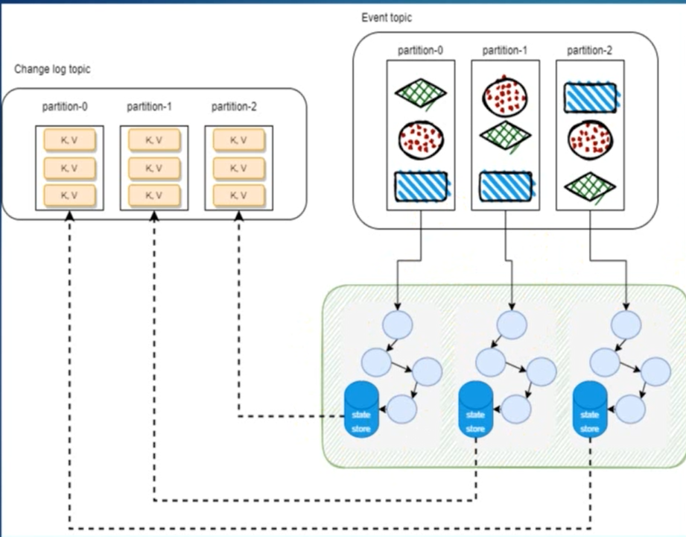

Kafka有一个默认的ChangeLog Topic每一个State store绑定了事件Topic的一个分区，当数据写入State store后，state store会备份一份数据在changelog topic中防止断开后数据丢失。Changelog topic的分区数量是由事件Topic分区数量决定的。通常是不会改

Word count: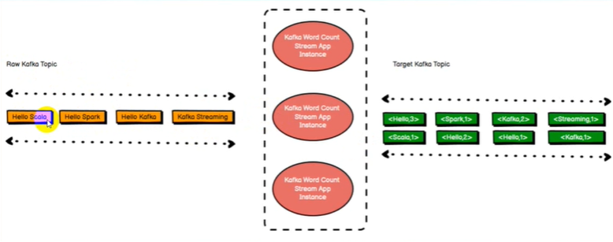

Transform: 数据转换，转换的过程中可以计算和对流的k,v进行修改的。

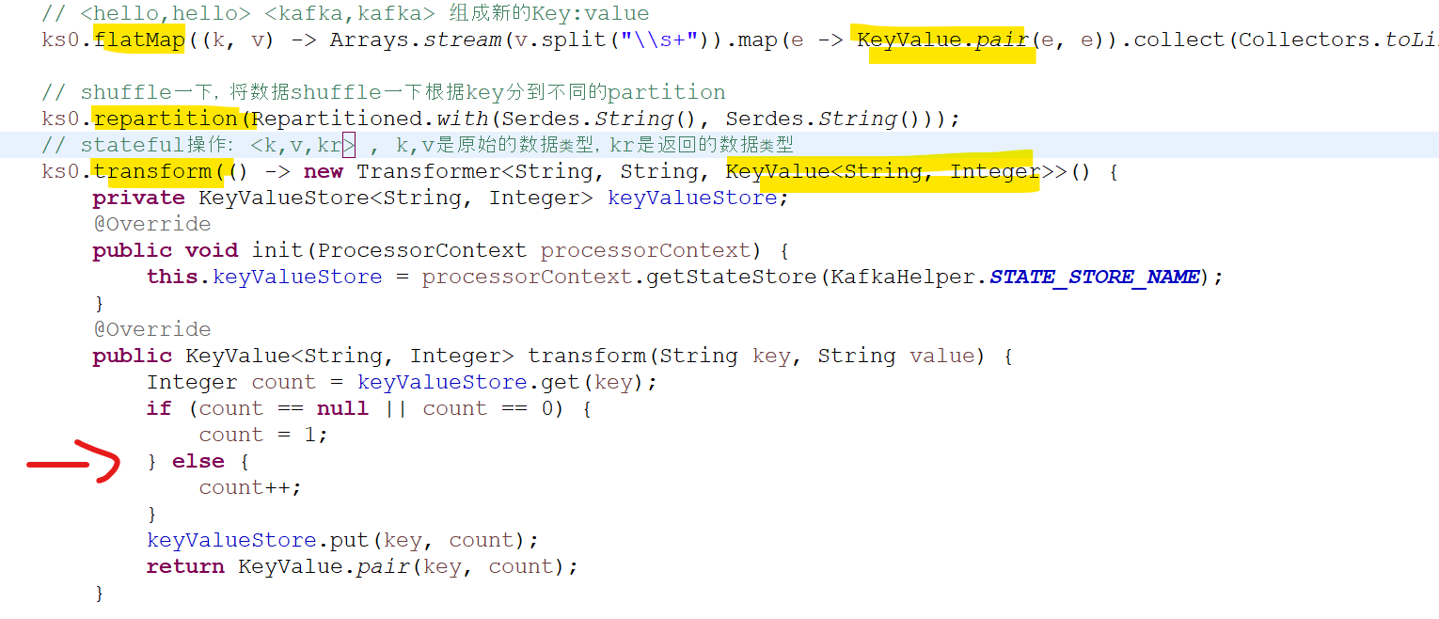

Repartition: 重分区/ redistribution. 一开始我们数据key = null， 而我们的topic有3个partition， kafka会roundrobin的方式写入3个分区. 每一个Task会附着一个partiton, 因此如果不将数据分好partiton, word count就会出错。Transform不会触发data redistribution发生，必须手动触发让各个单词进入不同的partition。Kafka会默认创建2个topic来维护stateful的数据：



充分区后数据的变化：key会被hash，然后相同/相似的hash会进入固定的一个partition. 每个partition的数据会进入3个相互独立无关联的state store. Partition的数量数由source topic决定的。自动创建的Topic使用完后会被Kafka自动删除。

Redistribution 的操作会导致Stream的性能降低，因此流程中尽量是把Key带上。

在spark中叫shuffle.

KSQL: KSQL写的好不好就看repartition的多少。

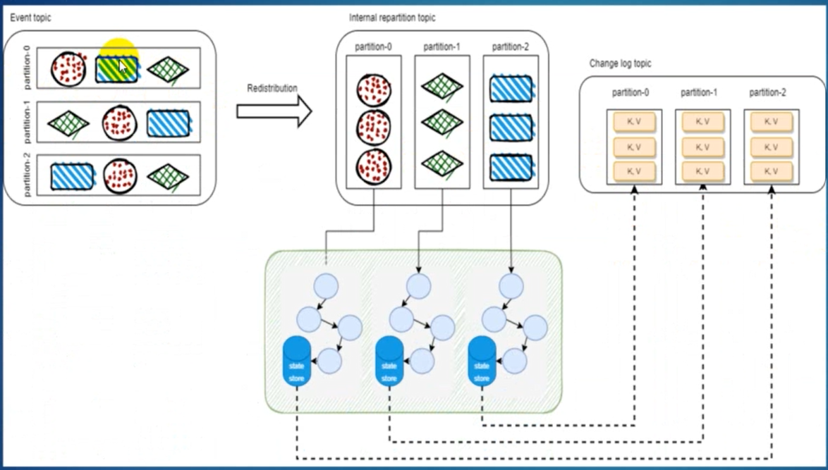

**大卖场累计积分**

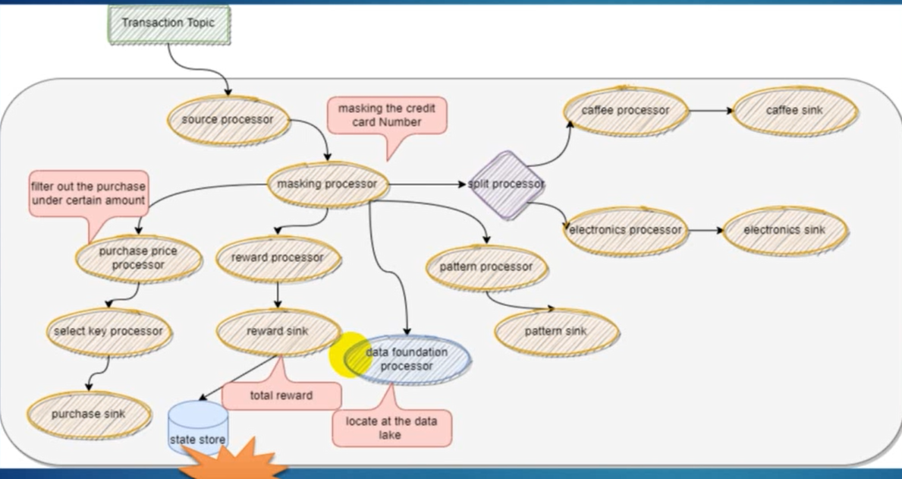

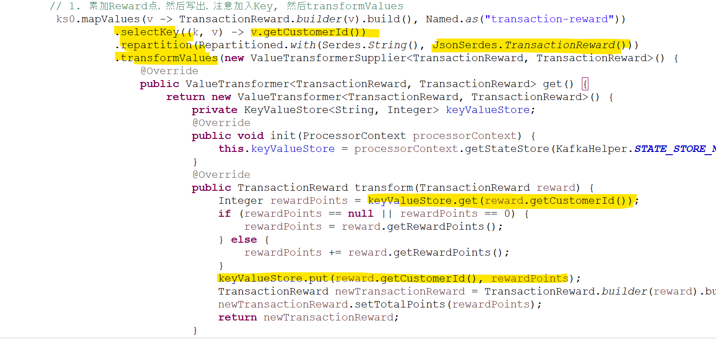

确保同一个customer必须进入同一个partition，因此必须selectKey

transformValue： Transform会对key和value同时有影响，但是这里不想对key参与运算，因此只要使用transformValue方法。

FlatTransform: 传入一个k,v 返回一个List<kv>

flatTransformValue: 传入一个k,v, 返回一个List<vr>

小案例：

change data capture: 捕获数据库的变动，然后写入到消息中间件中。一般是用软件。一般MYSQL就是读bin log

用户数据存在数据库DB里面，每日流水debit card会一直来。我们需要Join 用户DB和Debit card消费stream，满足条件的数据 完数据后传给机器学习进行实时推荐。

但是流处理Join DB太慢了不可取，用内存的Cache容易内存爆掉。懒加载到缓存也没用，容易缓存穿透。性能不稳定。现在的问题是找在不在？

找在不在是不是可以用布隆过滤器。内存极度压缩。存在就处理，不存在就拒绝推荐。布隆过滤器有false positive的情况，就是不在它说在，那有怎么样，大不了喂给机器学习推荐一下咯。如果使用了Kafka stream运算的解决方案 就不需要那么纠结了！这里就可以用Join.

Inner Join: 会根绝2个Stream的Key, Join的时候因为是无边界的，因此要有一个Time. 如果其中一个key/value是null, 会自动drop掉。Key的类型要一样！Kafka的存储是按照分区来的，一个Task只能读一个Partition, 因此partition的分区数量要完全一样，写入的时候partition的算法也要一样。如果2个流的partition实在不一样或者其中一个key是null， 记得要repartition /select key让其一样才可以join.

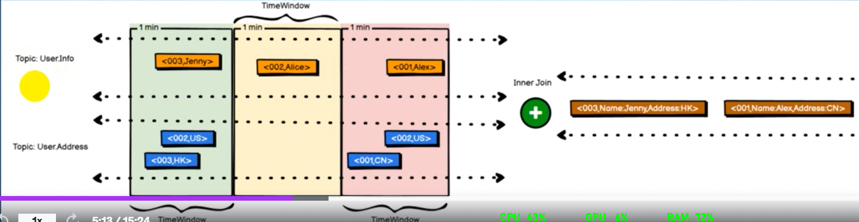

Join方法第二个参数是一个ValueJoiner对象，就是(left,right) -> {}, 就是说Join匹配后要干点啥的意思。这里没有写出到一个Topic,只是做了一个打印而已。

注：join操作会自动标记repartition,不需要手动触发。这就是它的魅力

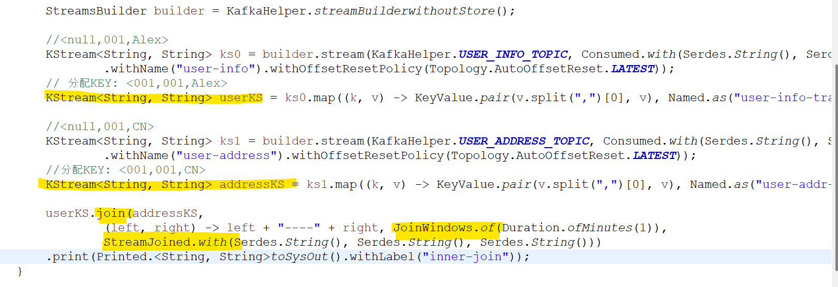

Left Join:

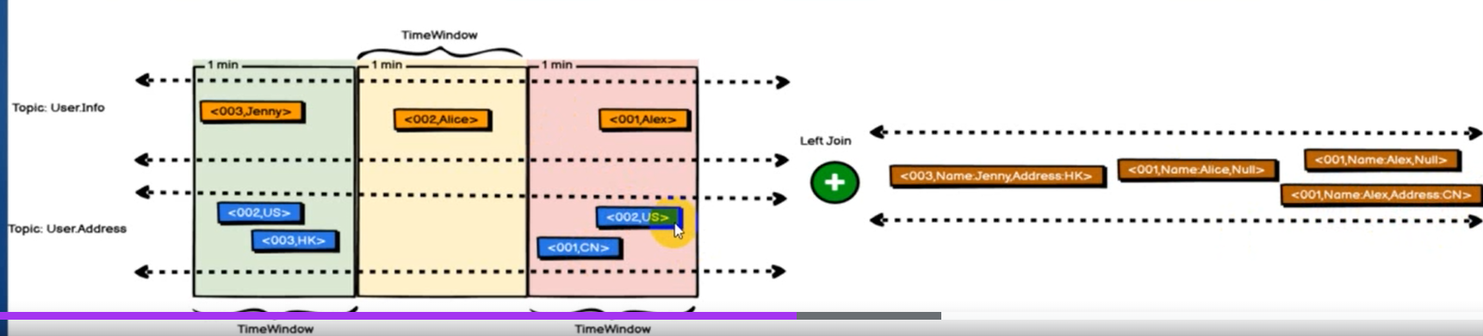

略…

Full Join: 也叫Left outer join, 无论左右什么数据都会处理

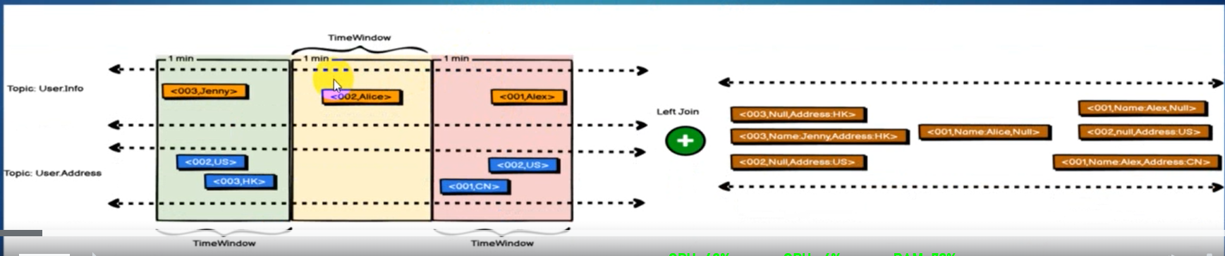

略…

Group: 分组运算，group一般是根据Key，或者Value的某个字段。然后返回另一个抽象的Stream叫做KGroupedStream. 相当于在partition中进行逻辑分组。Null 的key和Value被忽略。Join的操作是立即下沉的。而group会做一个缓存，缓存用来去重用的，不是立即下沉到后面的处理。E.g: GroupByKey()

Aggregate (count): 分组完成一定要聚合计算。否则分组毫无意义，所以一般分组+聚合是同时存在的动作。先分组再聚合count().

Group的操作会自动触发repartition无需自己trigger.

GroupByKey: 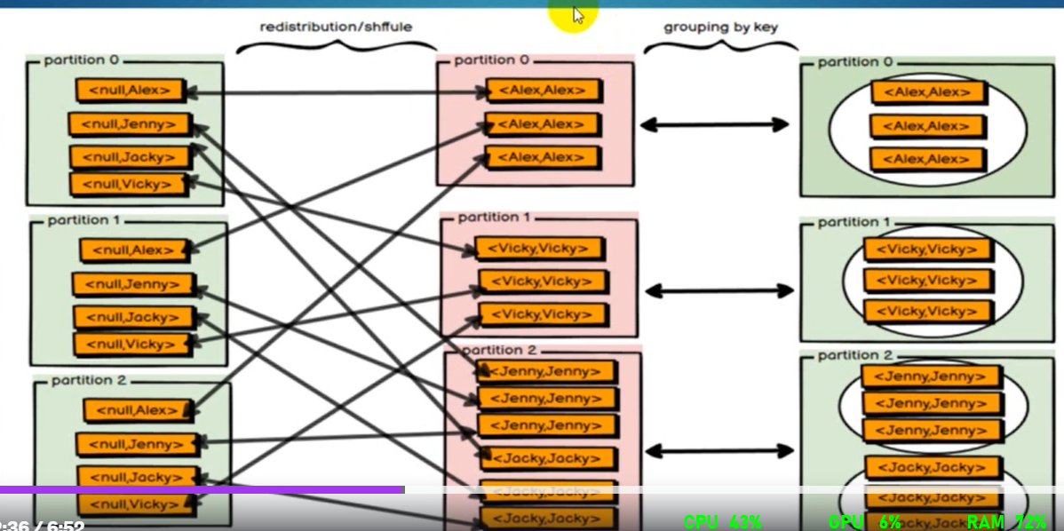

Count: 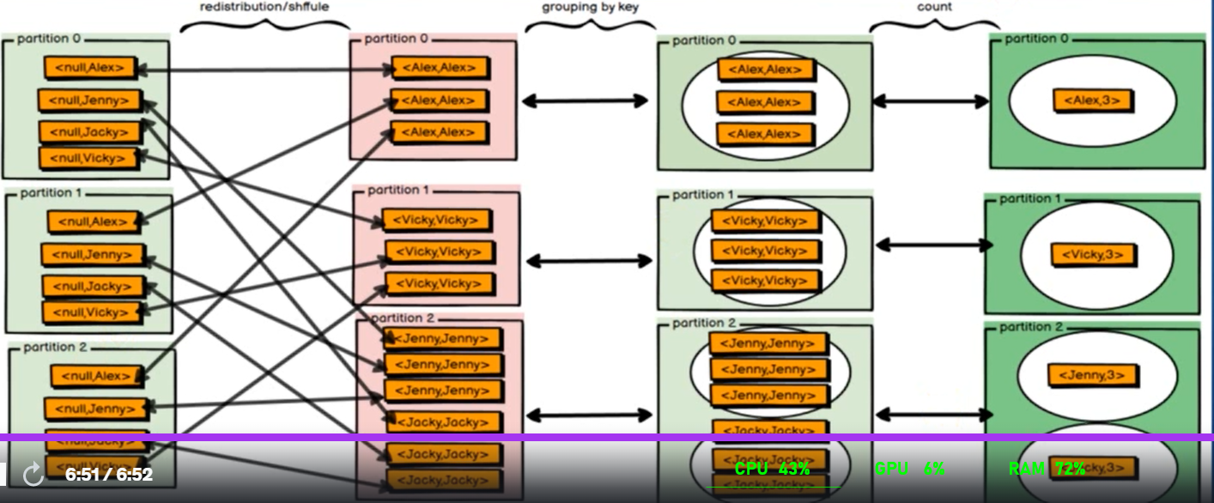

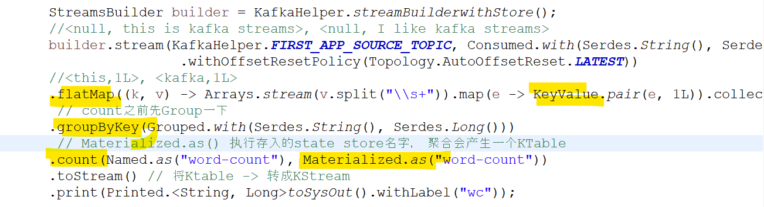

上面这个版本是word count的group版本，很精简。

Reduce: 不可以改变数据类型，必须和Group的类型完全一致。Reduce里面可以各种操作，+ - * / max min ….

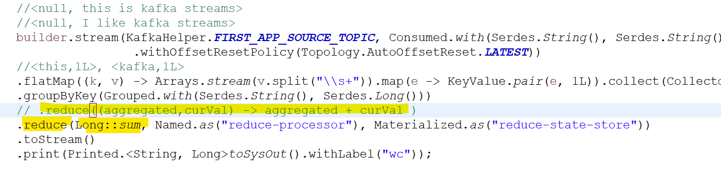

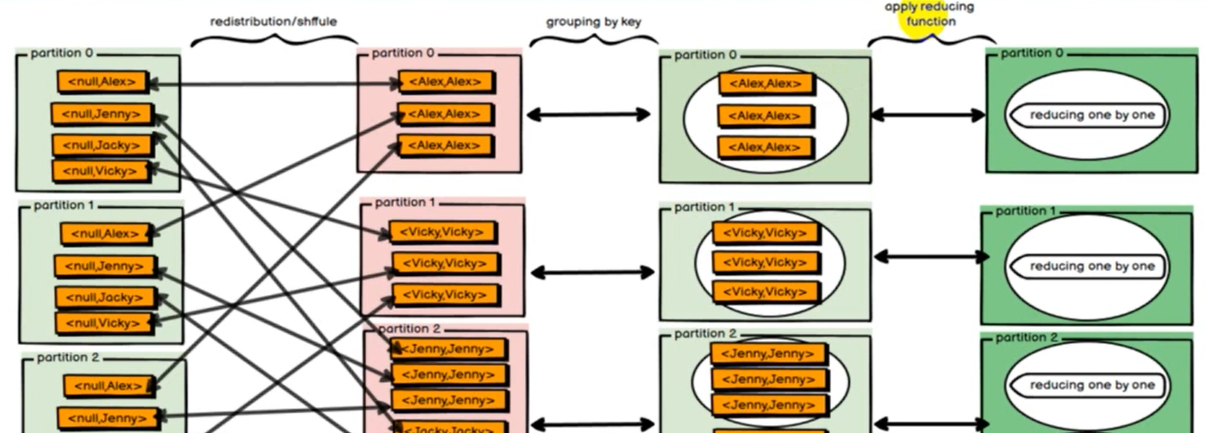

销冠实时数据分析

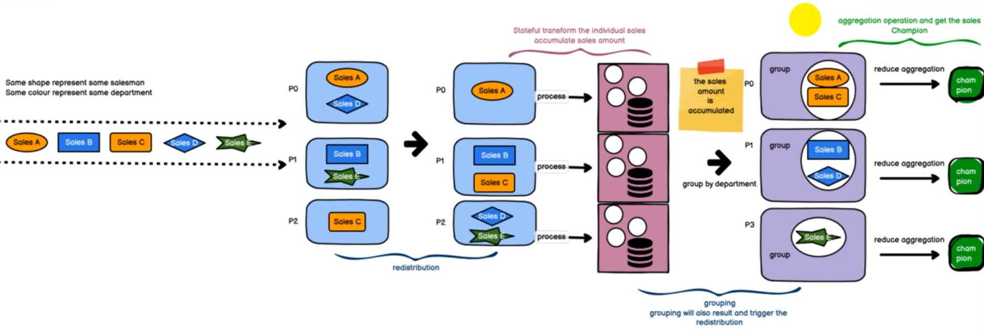

数据进来，没有key, 按照某种策略 数据分散到不同的partition中去了，现在求部门的销冠？因此按照部门去data redistribution /group. 将每个人的销售金额累加起来就可以了。谁的累加最大就显示谁的。

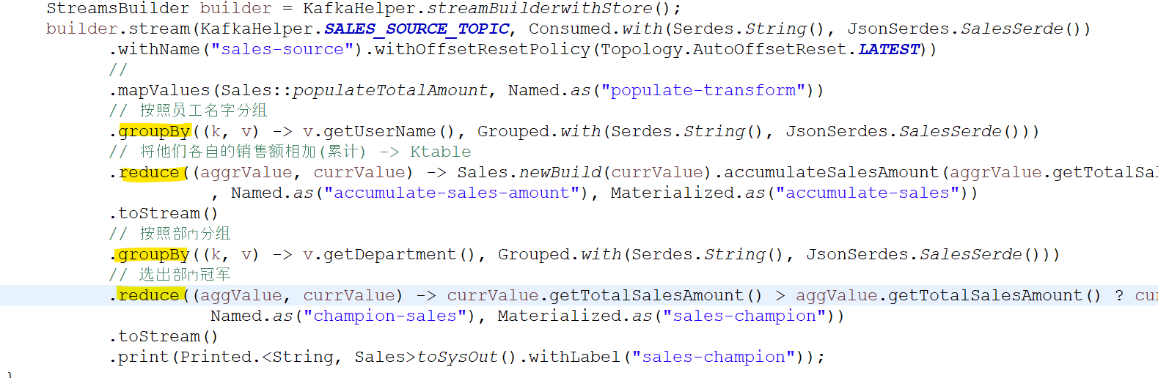

第一个reduce，过后State store中放的是 <userId:Sales>， 每个人存一个。

第二个reduce过后，State store中又存了<department:Sales>, 每个部门存一个

这种高级的API的劣势就是存整个对象，东西太多，如果使用transform就可以存一两个变量，解决很大空间。

Aggregate：非常强大和灵活，reduce方法都要返回消息的类型要一样，这个方法可以对传出的参数进行修改。推荐以后的aggregate 操作都是调用这个方法。

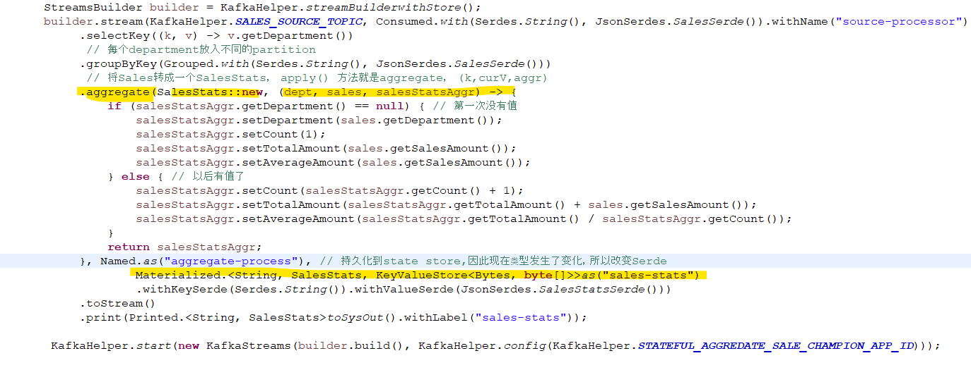

Process： 相当于stateless中的foreach, 也会中断流.

**Windowing**

Event time: 消息写入的时间。

Ingestion time: Kafka消息保存在Topic文件夹下面的每一个Partition文件. 一个partition 文件是由很多segment文件组成的。同一时间只有一个Segment文件是Active的，其他的不是。在Event time之后，是写入日志文件的时间。

Processing time: Stream 程序处理数据时候的时间。

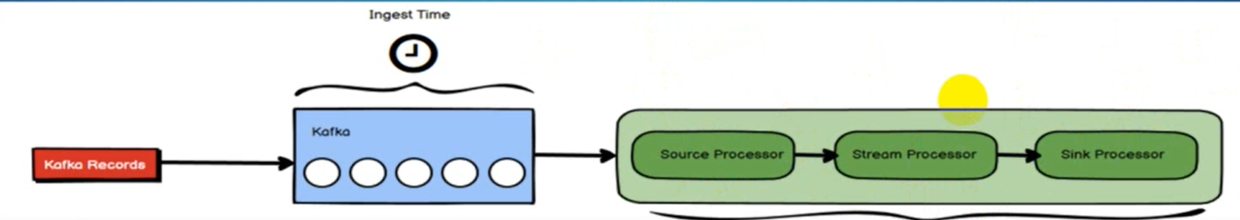

CreateTime: kafka消息发送的时间会存起来作为元数据。= event time

LogAppendTime: 就是Ingestion time

下面是2个配置项，来指定消息的Timestamp的。

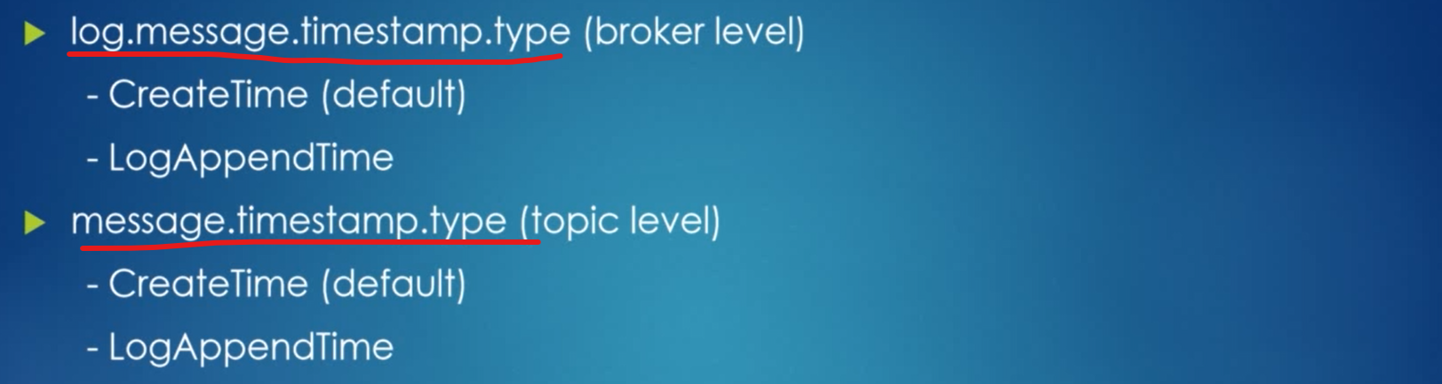

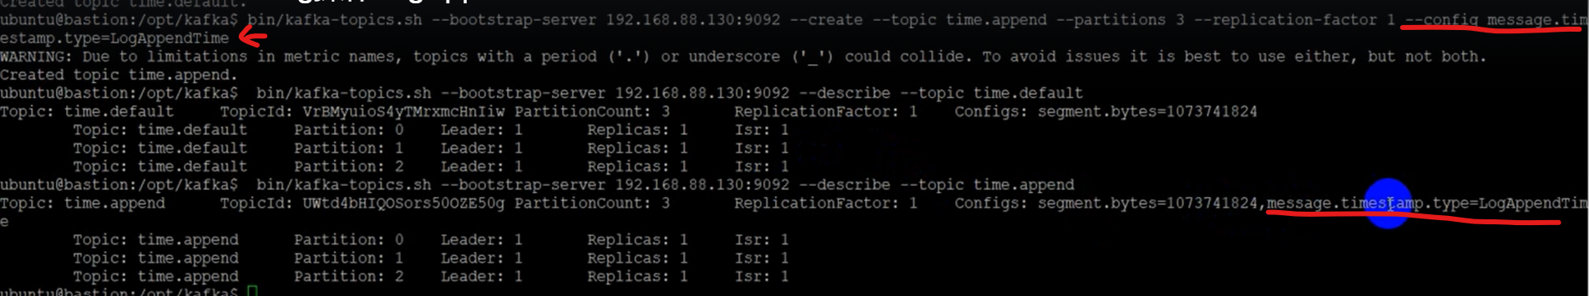

Kafka有一个组件Timestamp Extractor, 会协助实现windowing。每一个消息都会经过这个组件然后产生一个Timestamp.

KStream的join也是windowing操作。如果partition中已经有group了，则windowing可以继续再分组 sub-group. Windowing 操作是stateful的，因此也是需要state store.

用于，过去一分钟是怎么样？ 每10分钟统计一次是什么样子？

Kafka支持4种windowing：

* Tumbling time window: 固定大小，不可重叠，之间没有gap.
* Hopping time window: 固定大小，可重叠。
* Sliding time window: 固定大小，可重叠
* Session window: 动态大小，不可重叠，数据驱动的。比如用户上线时间~下线时间 这个时间窗口不固定 可以抓取。

Tumbling window：只需要指定一个window size就可以了，因为没有gap中间不会遗漏任何东西。数据从左往右移动，每一个group根据时间再拆小window

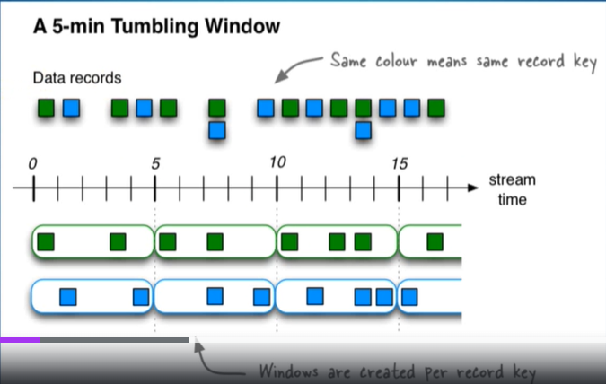

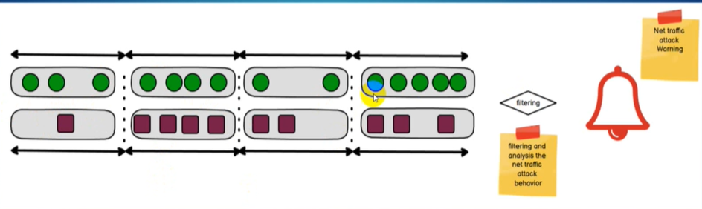

案例：判断是否是远程网络攻击。如果过去一分钟，同一个IP地址访问了10次，我们就判断它有网络攻击的嫌疑。则立即通知cyber security部门.

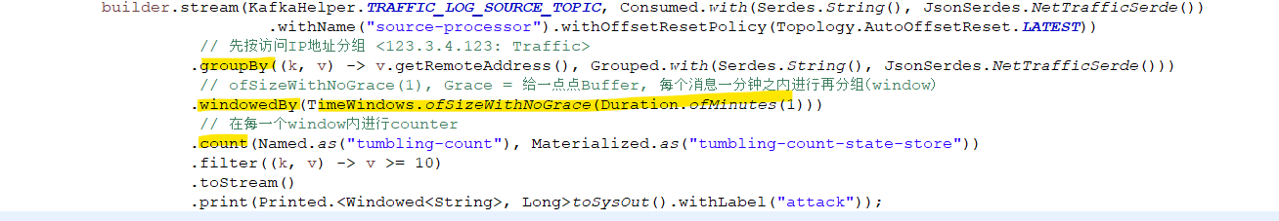

Hopping window: 窗口随着消息的时间位移。时间是可以重叠的. Tumbling window = hopping window with same size and same interval 效率比较低

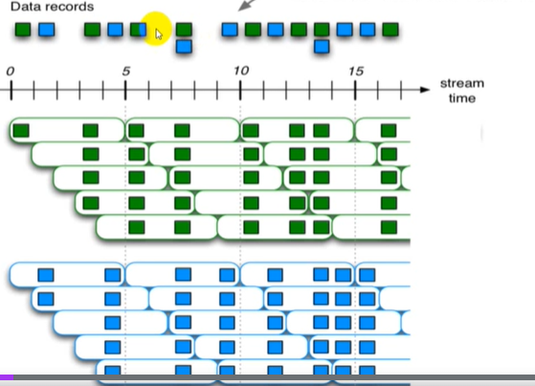

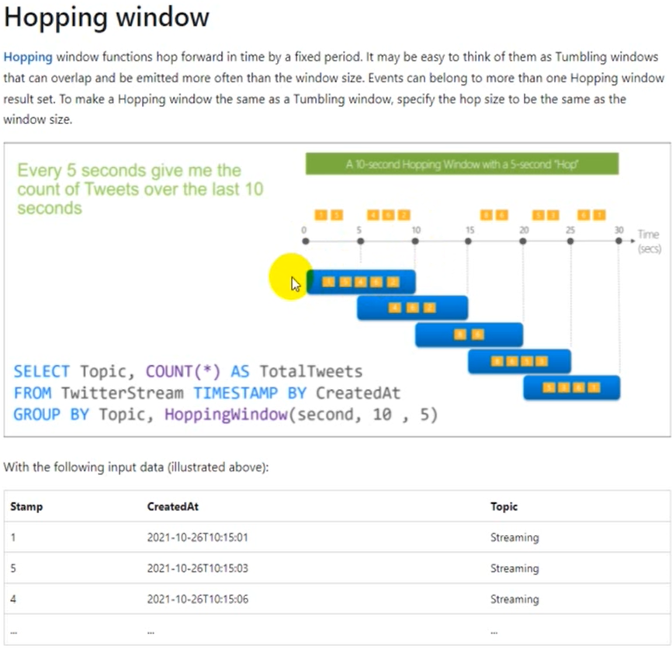

案例： 分析某个网站在过去一分钟访问了多少次？

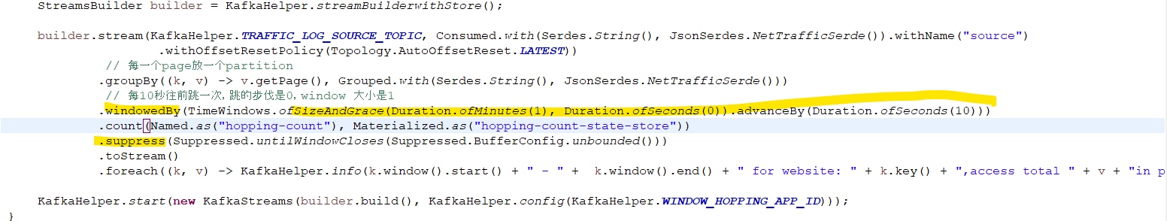

Sliding window: 滑动窗口，fix size, window沿着时间轴往前移动，因此一个元素可能出现在多个window中. Sliding window包含开始合结束时间，hopping window只是包含初始时间

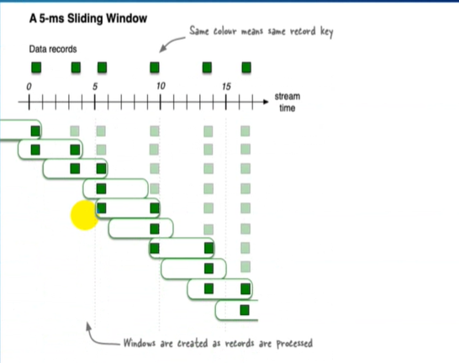

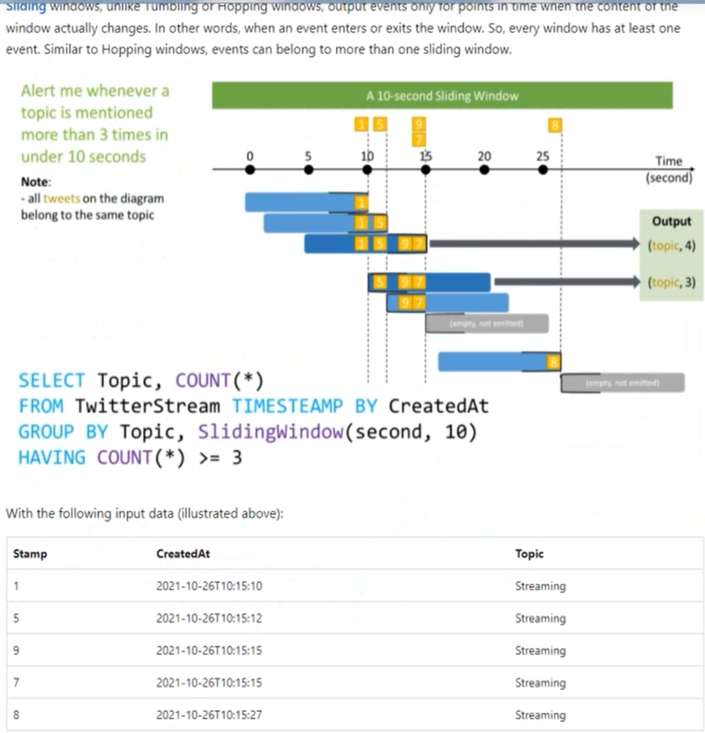

Session window: 不会重叠，动态Size， 是数据驱动的Window，由record key来创建和分类的. 前后2条消息的跨度是否超过5分钟。一旦比如说5分钟超过了没有相同的record key的数据进来 则开始统计。

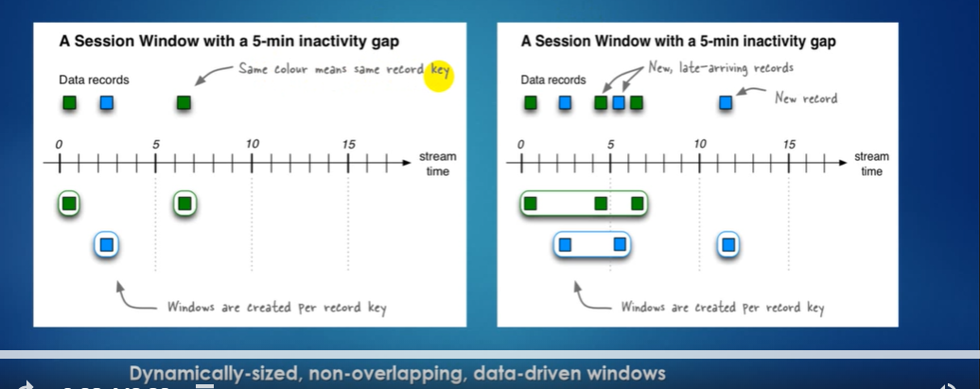

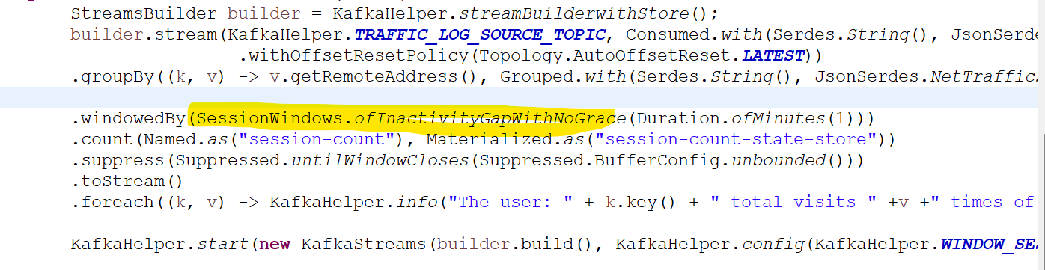



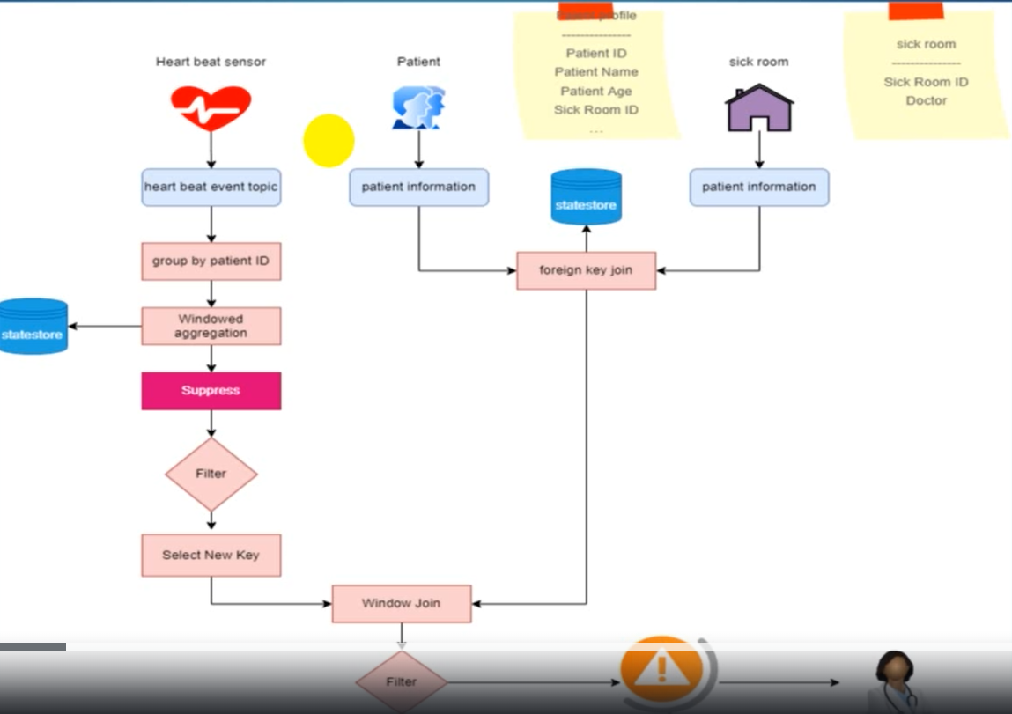

案例： 实时临床检测，心跳传感器的实时分析。需要实时监控1分钟，第二个一分钟，第三个一分钟，所以Size是固定的，往后翻滚是没有间隙的，所以用tumbling window.

Sickroom: key = SR001, value = {sickRoomId: SR001, doctorName: songlei}

Patient:

key: p001 value = {patientId: p001, patientName:aa, patientAge:20, sickRoomID: SR001}

key: p002 value = {patientId: p002, patientName:BB, patientAge:21, sickRoomID: SR001}

Heartbeat: p001

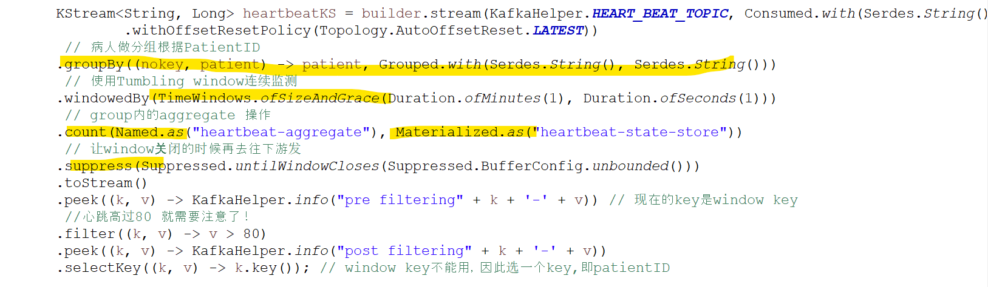

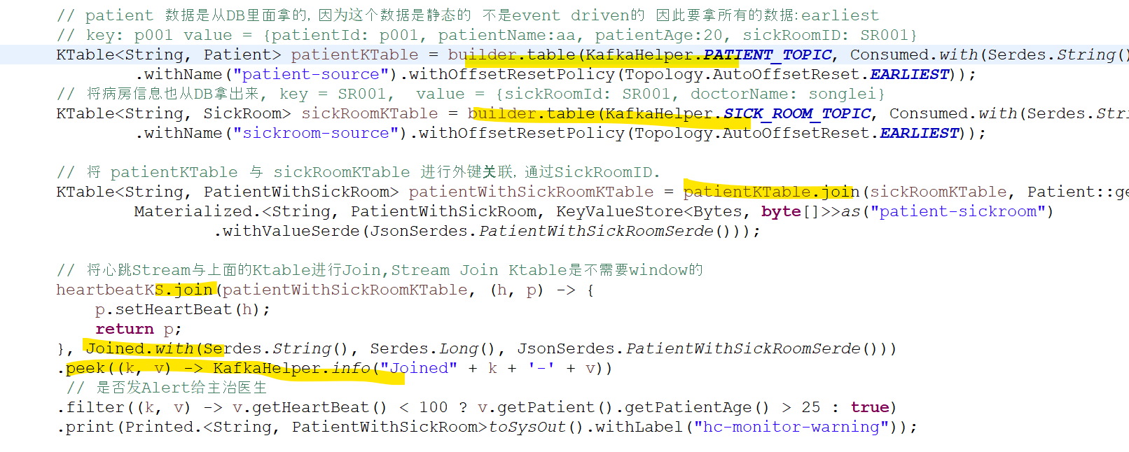

KTable

Ktable: 有点类似数据库的一个表，是有主键的。Key相同会更新前面的数据，不会像KStream一样来不可变的不同的数据。如果value = null就是要删除这个记录 = tombstone。是一个Updatable Kstream. Key = null的记录会被drop. 他会先缓存一下数据等待更新，时间一到往下游发送. 它有一个别名叫 ChangeLogStream

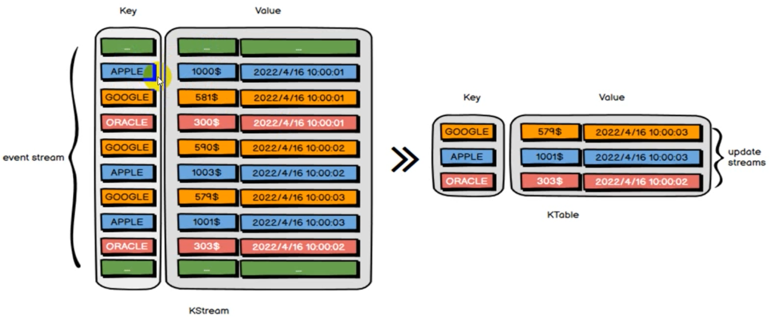

如何创建Ktable:

* StreamBuilder直接创建
* KStream转换成KTable
* TimeWindowedStream 和KGroupedStream的aggregrate方法会产生Ktable

Ktable所有的计算都是依赖Key, 所以要保证Key要有明确分区。Ktable的group结果不支持Windowing. Ktable中没有终止算子。也不可以peek. 所有都是只读的。对Key不可以改变没有map， transform等对Key进行改变的算子。因此也不会重分区产生。

Filter / FilterNot: 创建一个新的KTable, 满足这个Filter

MapValues : 对Value进行转换

Tombstone record: 对Value是Null，相当于把record删除了从KTable，这种record不会进入我们的Stream程序去运行 但是会forward到下游去。

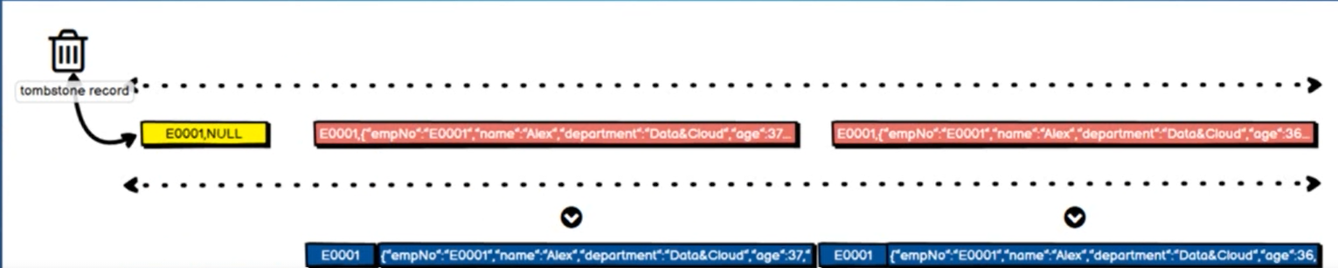

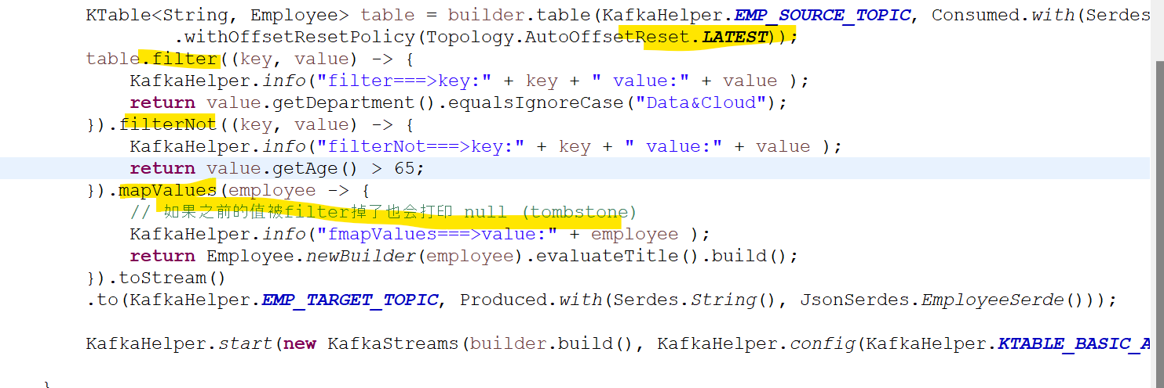

transformValues: 和Kstream一样。只是存在KTable里面不停算，相当与Kafka中内置了一个数据库

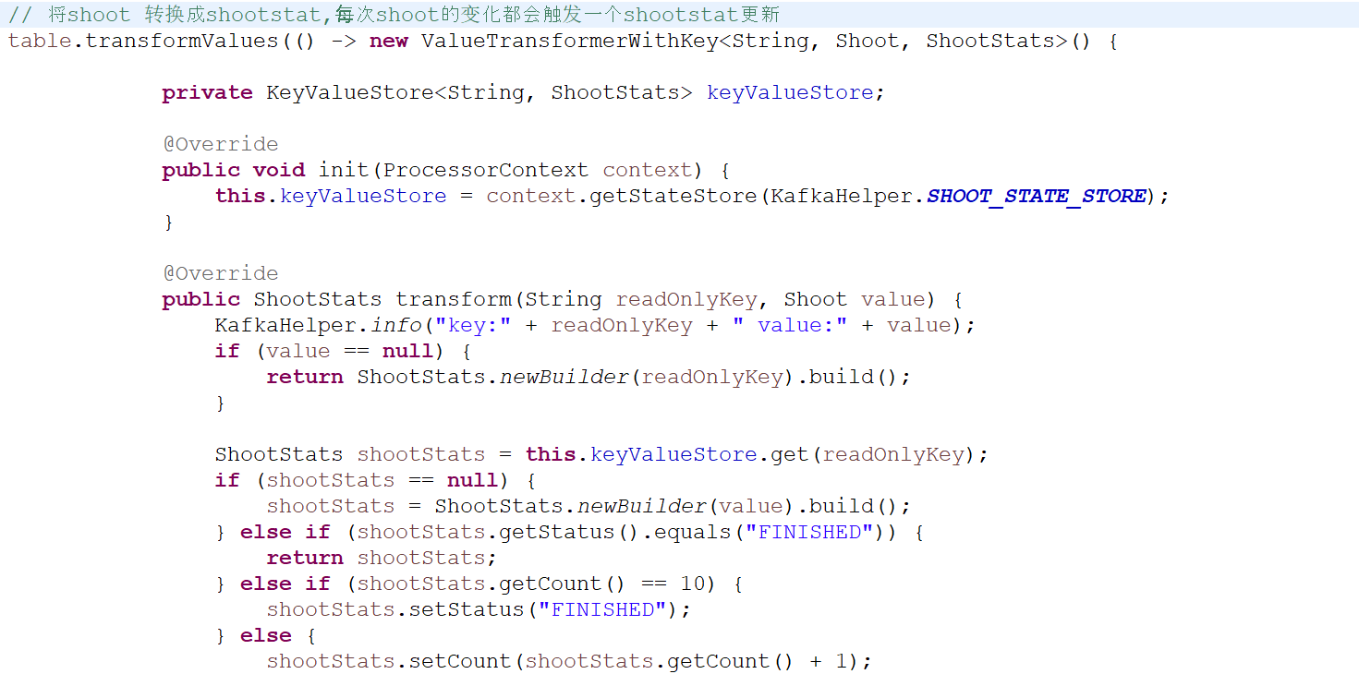

Inner Join: Ktable的join没有window和时间区间，如果Join成功后，就会自己更新Ktable, Ktable相当于一个数据库，在另一个Stream来之前要和他Join的时候必须保证里面有要Join的东西。

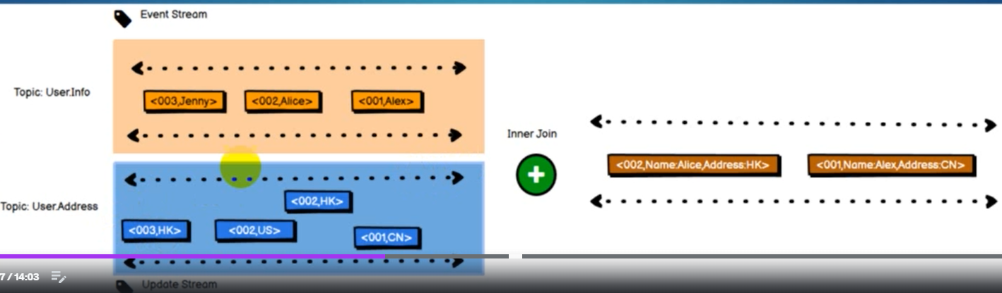

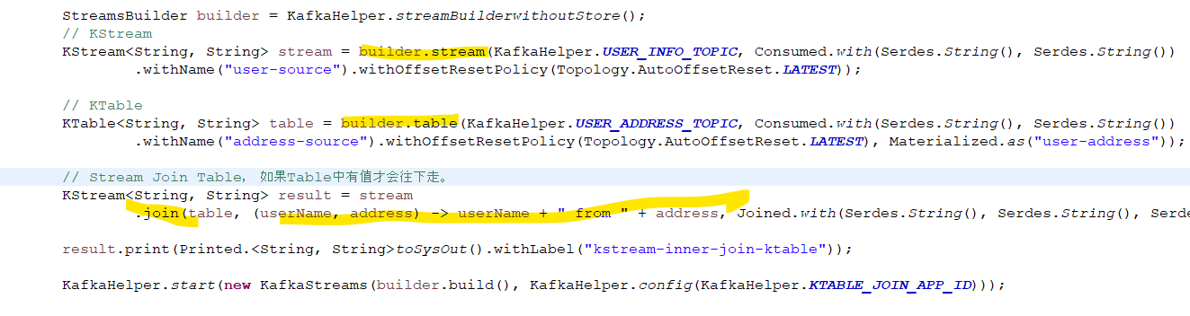

Left: Join: 如果Stream在Ktable中找不到对应的记录，依然还会往下游写。

group: Ktable的group相关的aggregate操作.比如count. 它回自动update. Tombstone记录也会参与计算，相当于删除

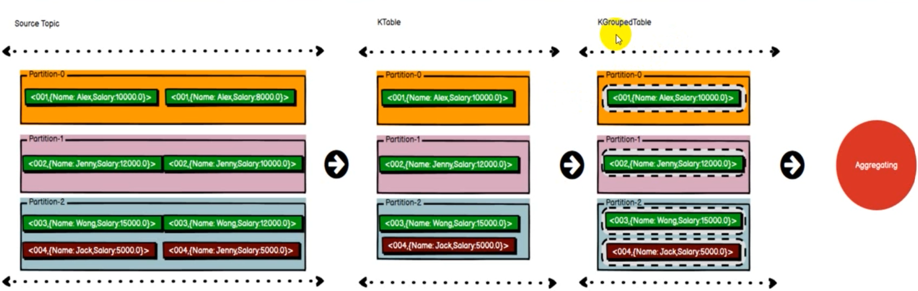

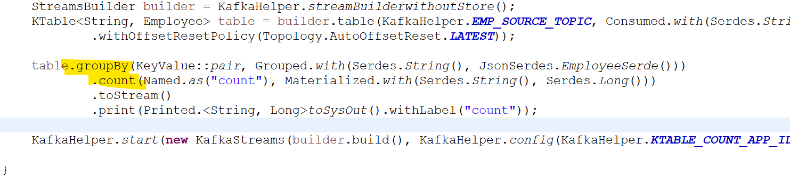

Reduce: Ktable的update相当于删除旧的插入新的。如果要删除就写入一个null的tombstone.

Aggregate: reduce是没有办法返回一个其他的类型的，因此实际工作中很少使用reduce. 终极大招是aggregate方法

GlobalKtable

和Ktable定义是完全一样的. 也是updatable = latest record. 适合做一些小量数据的table lookup. 它必须满足右手定则 即只能用Stream去join GlobalKtable 而不可以反过来 join.

Ktable 是每个topology只存的自己partition的数据。GlobalKtable是存的所有partiton的全量数据！可以做到广播的作用。只是适合Stream去Join找Table数据的场景

适合场景：

* 小量数据Join.
* 静态数据Join。 比如enum 或者啥的